

04 noches | salida 07 - 11 de diciembre 2026
MSC Cruises Barco: MSC SEASIDE
Puerto Salida: Miami
Puerto Llegada: Miami

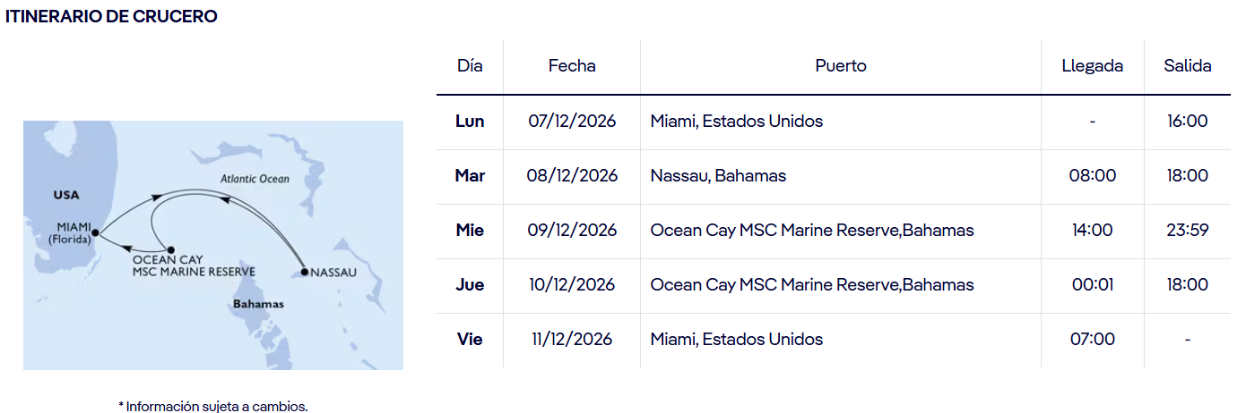
INCLUYE:
- 04 noches de alojamiento en la categoría de cabina y experiencia escogida.
- Comidas ilimitadas entre las diarias principales y snack con bebidas incluidas: Café, té, jugos (SOFT).
- Shows en vivo al estilo Broadway.
- Actividades recreativas diarias.
- Actividades deportivas a bordo.
- Desembarco en los diferentes puertos descritos en el itinerario.
- Propinas, seguro e impuestos de puerto.

PRECIO POR LA CABINA DOBLE EN USD
CATEGORÍA | SIGNATURE ON FILE*  DOBLE
INTERIOR BELLA GARANTIZADA | $557.60

*Signature on file: pago que se realiza directo a la naviera mediante un formulario de cargo a tarjeta de crédito en el exterior.

CABINA INTERIOR BELLA (selección)

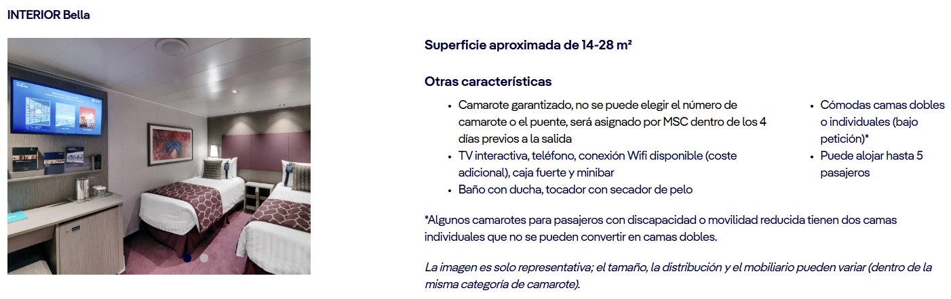
NO INCLUYE:

- Excursiones en tierra
- Gastos personales
- Nada no mencionado en esta proforma.

NOTAS IMPORTANTES:
- Precio final, incluyen todos los impuestos.
- Los pasajeros son responsables de realizar sus trámites de solicitud de pasaportes, permisos migratorios y visas requeridas por los países que se visitarán en el Crucero, mismo que deberá realizar en su país de residencia, nuestra empresa no es responsable de ningún trámite migratorio y recomienda al pasajero consultar con las Embajadas y Consulados respectivos, los requisitos de acuerdo con su nacionalidad.
- Precios sujetos a disponibilidad sin previo aviso hasta el momento de la reserva.
- *Tarifa “Signature on file” es para pago con tarjeta de crédito directo a la naviera, es un pago efectuado en el exterior mediante un formulario de autorización de cargo a tarjeta.
- Para reservar se requiere nombres, apellidos y fecha de nacimiento de cada pasajero. (imagen del pasaporte).
- Esto es una cotización no implica reserva ni bloqueo alguno.
- Una vez reservado se requiere pago total no reembolsable del crucero el mismo día que se solicita la reserva.
- Mujeres embarazadas, pueden viajar con máximo 24 semanas de gestación, con respecto a la fecha de salida del Crucero, La cliente debe llevar el certificado médico que indique la semana de gestación y la fecha del parto prevista.
- Los itinerarios pueden sufrir modificaciones por fuerza mayor, condiciones climatológicas y/o causas ajenas al control de la naviera y/o capitán.
- Comisión para la agencia de viajes: 10% sobre la base de la tarifa crucero antes de impuestos favor consultar.
- MSC paga la comisión de 15 a 30 días después del desembarque de los pasajeros, NO antes.
- Experiencia bella equivale a una cabina garantizada (# de cabina y piso se asigna en día del Check in).

